Práctica FOE-PL8.- Dirección

Resultados de aprendizaje:
- Detectar ventajas e inconvenientes del trabajo en equipo
- Analizar las características de distintos tipos de liderazgo
- Analizar la importancia de la comunicación en las organizaciones

Descripción:
- Al inicio de la clase, los estudiantes forman equipos de 3-4-5 persona para preparar el debate. El caso incluye al final del texto una serie de preguntas-ideas sobre las que deben posicionarse los equipos.
- Previamente al debate conjunto de la clase, los alumnos disponen de 20-30 minutos para preparar la intervención del Equipo, es decir, exponer conclusiones individuales derivadas de la lectura del caso a las preguntas-ideas propuestas por el profesor y consensuar puntos de vista entre los diferentes integrantes del equipo. Además deben decidir quien va a intervenir inicialmente para trasladar al resto de la clase las conclusiones del equipo.
- Posteriormente, comienza el debate conjunto de la clase. El profesor se encarga de modular y gestionar el debate. Cada equipo interviene una vez inicialmente para exponer las conclusiones de su equipo y, una vez han intervenido todos los equipos, la participación de los estudiantes se realiza siguiendo el turno de palabra y las indicaciones del profesor.
- Finalmente, los estudiantes, por grupos, deberán entregar un pequeño dossier-resumen con las conclusiones iniciales a las que ha llegado el equipo y las aportaciones tras la sesión conjunta de debate. La elaboración de este dossier se realizará dentro o fuera de clase, según las notas tomadas por el grupo durante el desarrollo del mismo

Evaluación:
- Participación en el debate desarrollado en clase, participación activa y coherente en el debate.
- Elaboración del dossier-resumen con las principales conclusiones del debate. EQUIPO
- Rúbrica para la competencia CT06 (Trabajo en equipo y Liderazgo). INDIVIDUAL

Se valorará tanto el contenido del trabajo como la presentación, que ha de ser clara y bien estructurada,
Presentar la memoria en un documento de texto que se subirá a la tarea creada especialmente en PoliformaT
Formato y entrega:
  - Se usará como página de portada la carátula que se adjunta en la página siguiente.
  - Se numerarán las páginas en el pie.
  - Las imágenes, tablas y/o gráficos irán numerados correlativamente.
  - El tamaño de la fuente mínimo será de 11 y se utilizará la fuente ‘Arial’.

PRÁCTICA LABORATORIO: FOE-PL8

TÍTULO: “Dirección”
Grupo al que asiste: 1-A Fecha: 18/05/2016 Hora: ___:___
Equipo de prácticas: A1

Apellidos, nombre | DNI | e-mail
Lurbe Sempere Manel | __________ | ____________
Catalán Gallach Izan | __________ | ____________
____________________________ | __________ | ____________
____________________________ | __________ | ____________

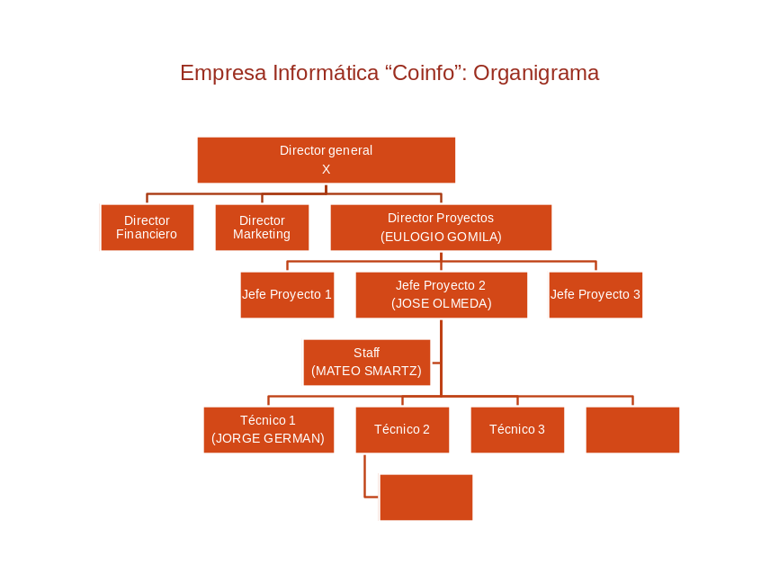

- Qué características debe tener el personal dado el tipo de empresa.
  - Según teorías de McGregor
Debido a la alta cualificación del personal de la empresa y a su continua motivación hacía el trabajo, al igual que su alta responsabilidad y control de su trabajo, podemos deducir que esta descripción se aproxima a lo que dice la teoría Y de Douglas McGregor.

  - Tipo de motivación predominante (extrínseca vs intrínseca)
Existen algunos factores extrínsecos (como el conflicto entre quién está más capacitado para dirigir el proyecto y la supervisión entre Olmeda y Smartz), pero en general predominan los intrínsecos al centrarse el texto y los protagonistas en cómo mejorar su trabajo, haciéndolo más eficiente (desarrollo de nuevas fórmulas matemáticas) o reconociendo el trabajo bien hecho de los compañeros, entre otros.

  - Tipo de tareas (alta o baja estructuración y rutinas?)
Esta empresa tiene una baja estructuración y por lo tanto no es rutinaria al tratarse de un desarrollo de un proyecto innovador, por el cual, como nunca se ha probado no se puede saber el resultado se avanza progresivamente, y sin una rutina.

  - Habilidades para trabajo en equipo (alta o baja?)
Al principio la empresa tenía una alta habilidad para el trabajo en equipo, dado que estaba estructurada en equipos de trabajo y estaba funcionando bien. Después en el equipo del texto, se introduce un eslabón (una persona: Smartz), que hace que se desnivele y acabe siendo bajas las habilidades en equipo.

- Analizar el estilo de liderazgo de Olmeda:
  - Identificar que roles desempeña correctamente y cuales no
Respecto a los roles interpersonales, Olmeda intenta desempeñar los tres establecidos, pero al llegar Smartz el rol de enlace entre los individuos se rompe, además su capacidad como líder del grupo queda en duda constante y por consiguiente la de jefe visible.

En cuanto a los roles de información, al principio cumple con los tres roles de información, es monitor porque hace reuniones para ver el progreso del equipo, es portavoz porque informa a su superior Gomila y por último tenemos el diseminador que acaba incumpliéndolo cuando se interpone Smartz en el grupo, ya que este intenta convencer al resto de que hay un fallo y se debe cambiar el método de enfoque.

El rol de toma de decisiones, cumple el rol de empresario ya que toma decisiones para dejar a Smartz al cargo del nuevo proyecto, al igual que el de negociador, pero con la llegada de Smartz falla en gestor de anomalías porque existe un fallo en su planteamiento y Olmeda deja que Smartz haga una desviación respecto al proyecto planificado. Y esto conlleva la fallo en asignador de recursos debido a que deja que otros decidan los proyectos y actividades que se van a realizar.

  - Estilo de liderazgo de Olmeda según tipología de Lippitt y White
Es democrático aunque al final parece que no porque Smartz se hace cargo del grupo y del método empleado, por tanto pierde el liderazgo.

  - Estilo u orientación de Olmeda según Fiedler
Es un estilo orientado a las relaciones humanas al principio del texto, pero cuando se incorpora Smartz se orienta a la tarea.

  - Es el adecuado teniendo en cuenta las tres variables de Fiedler? (ver esquema)
Para estas circunstancias según las tres variables de Fiedler estaríamos en la cuarta columna, una relación líder-miembros buena, una estructura de la tarea baja y un poder de la posición débil.

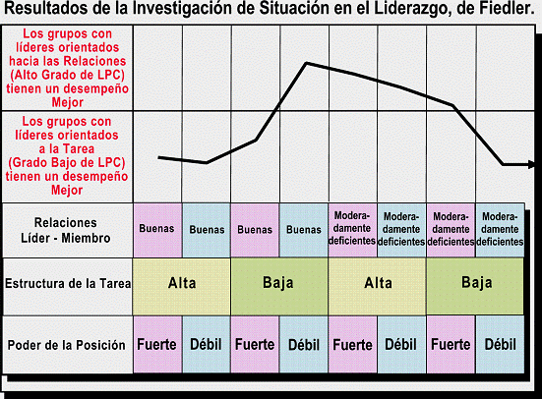

- Qué opina sobre la posición de Smartz dentro del grupo.
Ocupa demasiado protagonismo sin tener ningún puesto directivo, además no trabaja en equipo. Sin embargo es muy bueno en su trabajo, a la gente no le compensa porque en relación a la empresa, acaba por desintegrar el grupo, perjudicándola.

- Qué problemas se detectan sobre Comunicación (barreras que aparecen en el caso), y analizar la comunicación entre Olmeda y …

El problema principal es un Problema de comunicación perceptiva, ya que Olmeda cree hacer lo correcto siempre e inculcarlo, aunque no tenga razón y no sea lo adecuado.

  - El grupo
El grupo empieza a trabajar a partir de que Olmeda tiene una idea brillante y por eso decide llevarla a cabo con un equipo, que al principio sin meter a ninguna persona de fuera funcionó.

  - Gomila
Gomila y Olmeda se reúnen varias veces para ver cómo avanza el proyecto pero no le cuenta el conflicto con Smartz.

  - Smartz
Los dos admiten virtudes del otro pero cuando hay un conflicto entre sus ideales debido al problema matemático, ninguno de los dos consigue ponerse de acuerdo y esto es lo que acaba por desintegrar negativamente su relación y haciendo que el grupo también se desintegre.

